**2 класс**

1.Учить названия дней недели и повторять слова в словаре

2.Изучить названия транспортных средств и записать в словарь

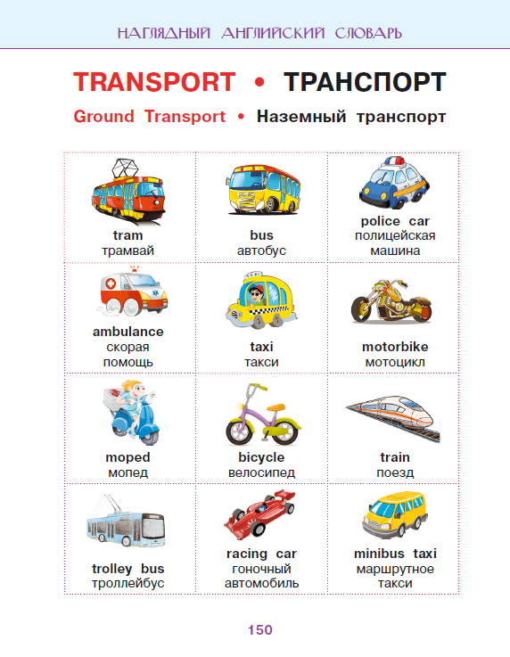

**Все задания необходимо выполнить до конца недели!!!!!**